
ООО "Декатрия" 220045, РБ,
г. Минск, ул. Я. Чечота, 9, ком.3
+375 (29) 613-83-75, моб.
+375(29) 655-18-19 моб.
факс 8 (017)376-28-92
+375 (17) 542-46-40
+375 (17) 542-44-07
www.dekatria.by
п/п № | Наименование товара | Изображение | размеры | цена с НДС
1 | Сетка для ограждения строительных площадок  GRIFON 50*50 (Италия) | 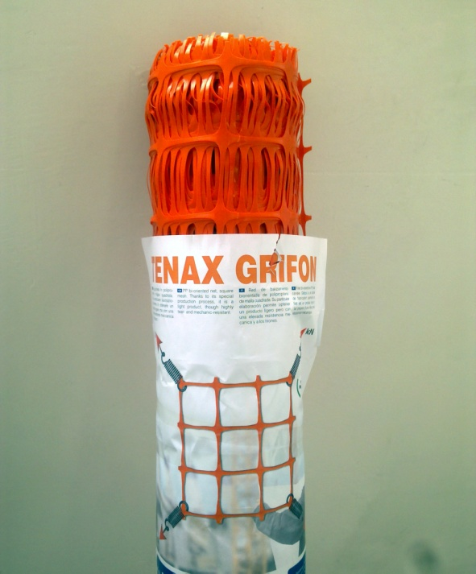 | 1м*50м.  1,2м*50м. | 650 000 рул.  700 000 рул.
2 | Сетка для ограждения строительных площадок  DRAGON (250g/m2!!!) Италия |   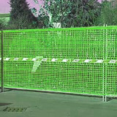 | 1,8м*50м. | 1 800 000 рул.
3 | Сетка для ограждения строительных площадок (зеленый, оранжевый)  AREA-WORKING (160g/m2) Италия |  | 1,8м*50м. | 1 700 000 рул.
4  ! | Сетка для ограждения строительных площадок  (оранжевая) яч. 70*40 | 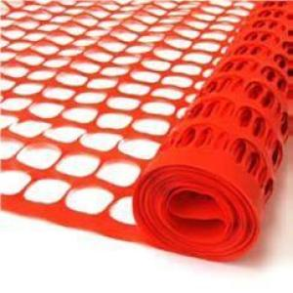 | 1,*25м  1,5*25м.  1,8*25м. | 290 000 рул.  450 000 рул.  580 000 рул.
5 | Фасадная сетка Yamaika PRO(темно-зеленая 80% светопроницаемость) | 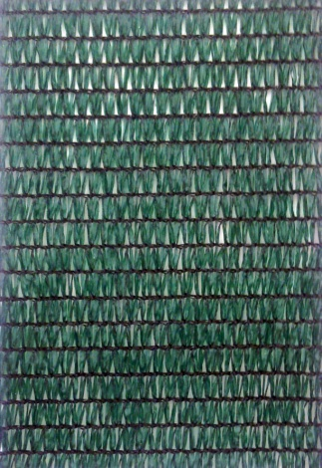 | 2м*100м. | 1 680 000 рул.
6 | Дренажные трубы:  Ø 63мм  Ø 90мм  Ø 110мм | 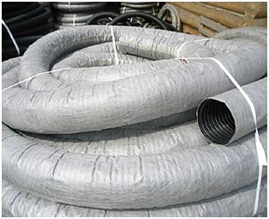 | 150 м.п.  100 м.п.  70 м.п. | 18 000 м.п.  25 000 м.п.  28 000 м.п.
7 | Геотекстиль (термоскрепленый)Dupont TYPAR SF 27, 40, 56 | 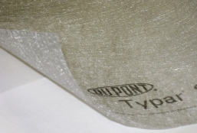 | от 52м² | 10 500 м²
8 | Геотекстиль иглопробивной (300 г/м², 450 г/м²) |  | 2х125м.п. | 9 800 м²  12 200 м²
9 | Пристенный дренаж ТЕФОНД, ТЕФОНД ПЛЮС, ИЗОСТУД 500 | 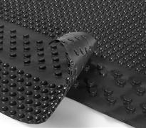 | 2,07*20м. | 24 000/м²  28 000/м²  18 000/м²
11 | Объемная георешетка 200 х 200х100, 2,44х 6,2м. | 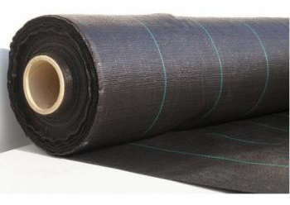  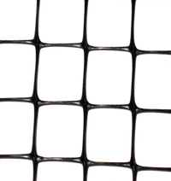  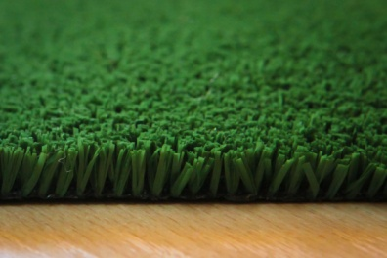  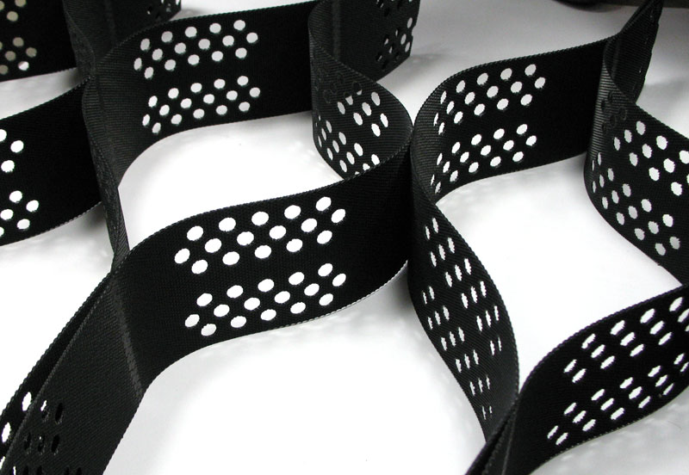 | 15,128м² | 53 000/м²
12 | Сетка от кротов Aviary, 16*18мм, РР (Италия) |  | 1,5*200м. 2*200м. | 6 000/м²
13 | Искусственная трава RICCO (Польша)  от 0,6 см. до 6,5 см. высота волокна. Кол-во волокон от 42000 до 504000 на м² |  | от 10 м² | от  200 000 за м²
14 | Агроткань 70g/m² PR 527, 108g/m² PR 586, 99g/m² PR 625 (черная, белая, черно-зеленая) |  | от 100 м.п. | 8 000/м²
15 | Сетка солнце-ветрозащитная из полиэтилена (темно-зеленая, 90% затенения) Италия. | 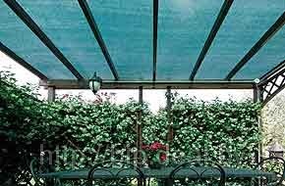 | 2*100м.п. 2*50 м.п. | 2 150 000 рул.  1 075 000 рул.
16 | Ткань и з полипропилена для легких ограждений Грин Ковер (темно-зеленая 100% светопроницаемость) | 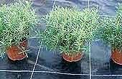 | 2,1 м*100м | 2 500 000 рул.
17 | Решетка Ecoteck Parking  595 x 595x 42 мм | 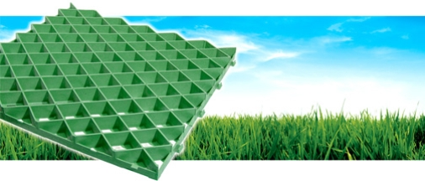 | В одном м² 2, 82 модуля | 60 000 за 1 модуль

Мы будем рады с Вами сотрудничать!

